20. ročník Září - říjen 2023
Milotický zpravodaj

Název: MILOTICKÝ ZPRAVODAJ
Evidenční číslo: MK ČR E17665
Obsahové zaměření: obecní zpravodaj
Periodita: 6 x ročně
Vydavatel: Obec Milotice nad Opavou
Milotice nad Opavou 55, 792 01, IČO: 00846511
Vydáno v Miloticích nad Opavou dne 30. 8. 2023
- Telefonní číslo Obecního úřadu : 554 719 303, mobil starosty: 607 864 175 , místostarosty:602 564 800
- E-mailová adresa Obecního úřadu Milotice n/Op.: podatelna@miloticenadopavou.cz
Webová stránka obce: www.miloticenadopavou.cz
Facebooková stránka obce: https://www.facebook.com/Obec-Milotice-nad-Opavou-842279539144890/

Slovo starosty:
Vážení spoluobčané,
Dovolte, abych Vás pozdravil a pár slovy Vás seznámil s tím, co se v obci událo, co připravujeme. 15. července jsme za nádherného slunečního odpoledne oslavili 8. ročník Dne obce. Tato setkání jsou pro nás všechny symbolem našeho spolužití v naší krásné a rozvíjející se obci. Je to den, kdy k sobě máme blíž, kdy je čas odložit každodenní starosti, kdy se můžeme vzájemně lépe poznat, pobavit a setkat se se svými přáteli z obce, přivítat se i s hosty ze sousedních obcí. Věřím, že se Vám připravený program líbil a odnesli jste si na tento slavností den jen ty nejlepší vzpomínky. A co nás čeká v oblasti investic? Firma Janko projekt nám dokončuje potřebné podklady pro podání žádosti o dotaci na výstavbu nové hasičské zbrojnice. Nově generální ředitelství hasičského záchranného sboru navýšilo výši dotace z původních 4,5 miliónů korun o 1,5 miliónů. O tuto investiční dotaci je v obcích MSK velký zájem a pro získání dotace je nastaven bodový systém, kde se body přičítají i za opakovanou žádost, která každým rokem přibývá na ohodnocení. Je to běh na dlouhou trať, ale abychom se pohli z místa je důležité žádost podat a věřit v kladné posouzení poskytovatele, což může trvat i 4 roky. Musíme, ale vzít v úvahu, že tato investice je pro obec potřebná a nová zbrojnice, která bude splňovat všechny provozní požadavky a sloužit několika budoucím generacím hasičů i občanů. A co je potřeba řešit? Přibývá stížnosti na letitý problém a to volné pobíhání psů v obci. Vyzývám proto majitelé, aby se problémem zabývali a předcházeli tak stížnostem, které jsou ze strany spoluobčanů oprávněné. S končícími prázdninami přeji všem školákům a studentům hodně úspěchů v novém školním roce a těším se na setkání s Vámi na připravovaných akcích „Rozloučení s prázdninami“ a setkání zastupitelů se seniory.

Jan Palupčík, starosta obce

Bude Vás zajímat:
Upozornění
Upozorňujeme občany, že Obecní úřad bude od pondělí 4.9. dočasně přemístěn do budovy obchodu č. p. 151/klubovny z důvodu rekonstrukce (výměna oken, dveří, dispozic). Provozní hodiny se nemění a zároveň upozorňujeme, že ve dnech 20. – 30. září bude provoz úřadu omezený z důvodu čerpání dovolené paní účetní. V případě potřeby volejte na mobil starosty 607 864 175.

Informujeme:

V sobotu 15. 7. 2023 jsme společně oslavili 8. ročník Dne obce Milotice nad Opavou. Počasí nám přálo, účast byla velká a po úvodním proslovu starosty nás pozdravil hejtman Moravskoslezského kraje Jan Krkoška, který přijal naše pozvání a do naší obce zavítal i se svými spolupracovníky. Za jeho optimistický náhled na další vývoj obcí MSK mu moc děkujeme, i když zazněly i slova, že čerpání prostředků z rozpočtu MSK může být obtížnější. Po úvodních slovech zazněla jako první dechová hudba Olšavanka, kterou vystřídali s tanečním vystoupením aktivní senioři z Bruntálu. Na pódiu se mezitím připravil Revival The Beatles z Kladna, který svým výkonem, dobovým oblečením a projevem nadchl bezpochyby všechny návštěvníky. Po nich předvedli svůj um rockoví AD&HD a po té je na pódiu vystřídal Revival Smokie z Prahy. O závěr večera se postaral profesionální Diskžokej Miroslav Kralovanský. Děti si bohatě užily všechny atrakce, k dispozici všem návštěvníkům byl i vrtulník, který zpestřil návštěvníkům odpoledne o vyhlídkové lety. Bohaté občerstvení bylo zajištěné po celou dobu trvání akce. Děkujeme všem účinkujícím a všem, kteří se podíleli na přípravách a průběhu tohoto našeho významného svátku, kde máme možnost se všichni společně potkat a pobavit. Děkujeme.
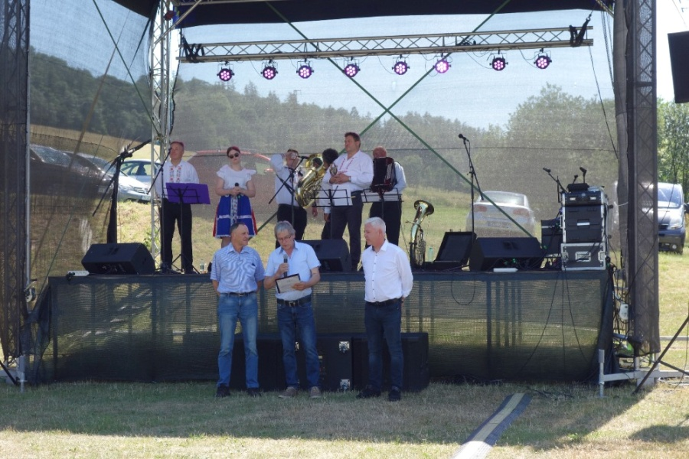
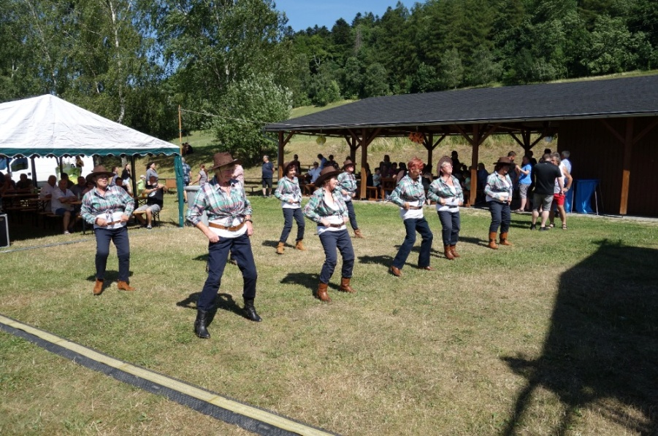

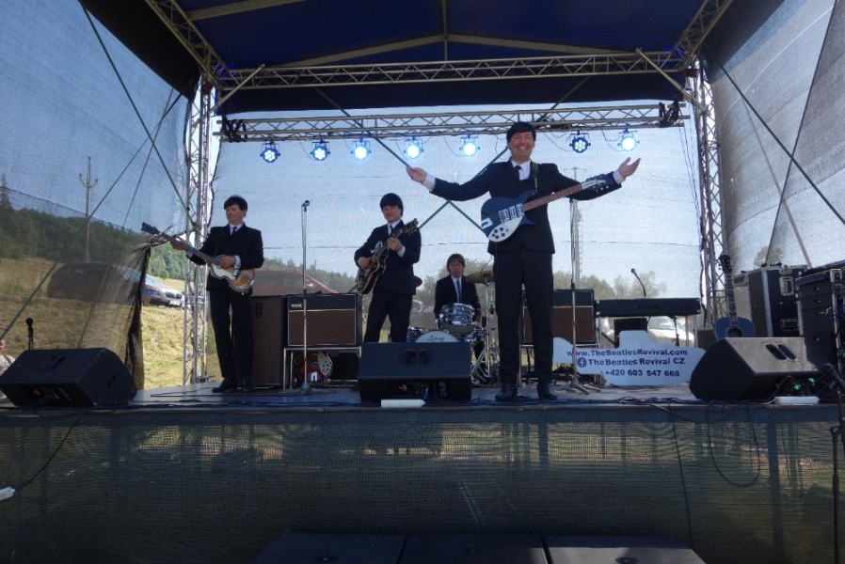
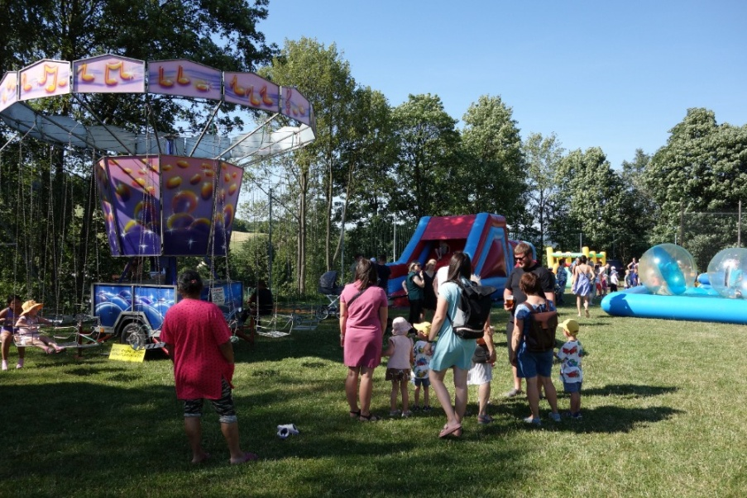

Poděkování
Děkujeme Ing. Miroslavovi Cupánkovi a Břetislavovi Dohnalovi za uspořádání závodu ve střelbě ze vzduchovky na Dnech obce, který pro nás každoročně pořádají a o který je mezi návštěvníky velký zájem. Děkujeme a za aktivitu chválíme.
Děkujeme zaměstnancům OÚ za vzornou přípravu areálu u Kulturního domu na Den obce.

I letos jsme se v termínu od 18. 8. až 20. 8. 2023 zúčastnili a užili si nádherné 3 letní dny na již tradičním sportovním klání festivalu Dračích lodí na Slezské Hartě. Tyto závody pořádá mikroregion Slezská harta pod záštitou hejtmana Moravskoslezského kraje. Jsme pořadatelská obec a již tradičně se těchto závodů, které mají obrovský ohlas v širokém okolí, zúčastňujeme. Závod je rozdělen do dvou kategorií amatérských závodníků z mikroregionu a ostatních, kde soutěží i profesionální družstva. V rámci mikroregionu se nám povedlo posunout o jednu příčku a umístili jsme se jako předposlední. V rámci celkového hodnocení všech účastníků, jsme na tom byli o poznání líp. Sportu zdar a všem závodníkům děkujeme za snahu a reprezentaci naší obce.

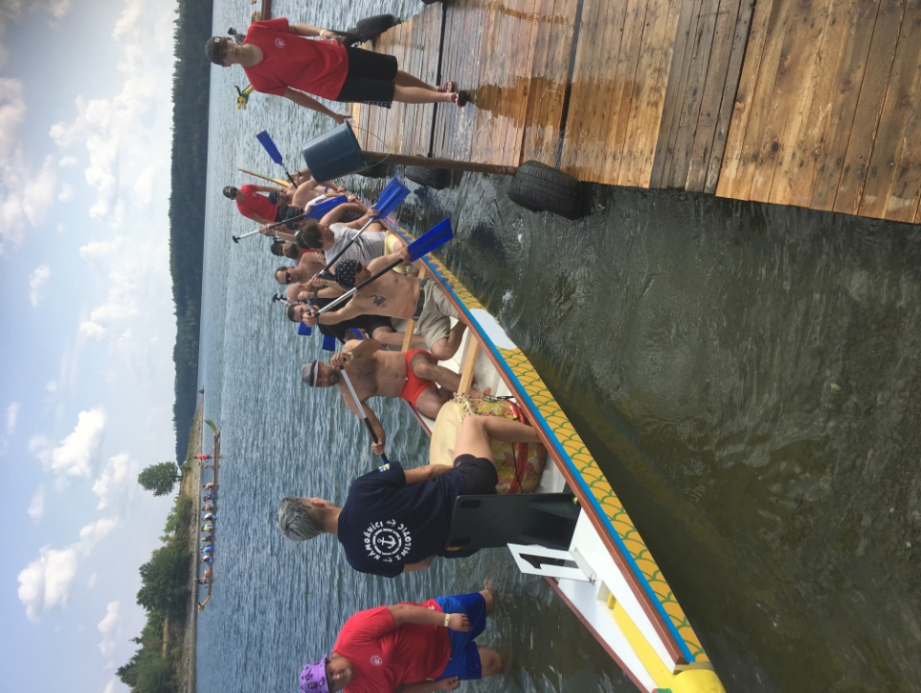
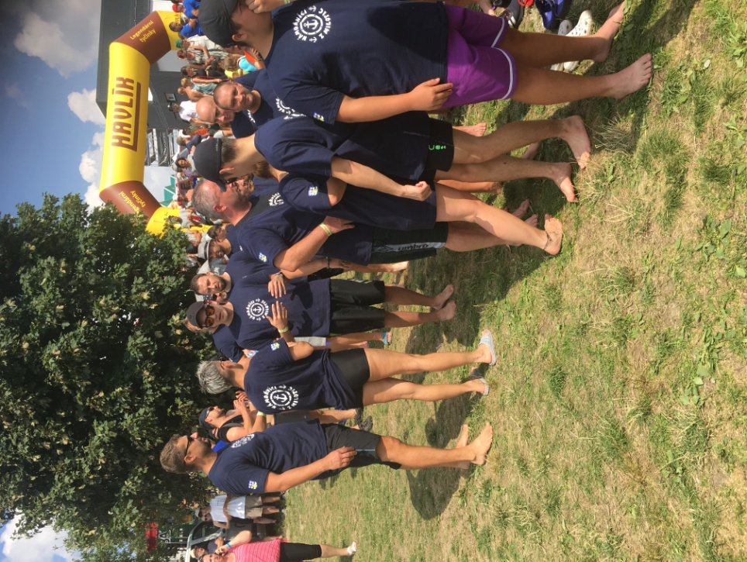

¨

Dále zveřejňujeme rozpis zápasů FC Milotice podzimního kola 2023:

2. 9. 2023 16:00 Milotice nad Opavou - Brantice
9. 9. 2023 16:00 Lomnice - Milotice nad Opavou
16. 9. 2023 15:30 Milotice nad Opavou – Sosnová
24. 9. 2023 15:00 Rázová – Milotice nad Opavou
8. 10. 2023 14:00 Stará ves – Milotice nad Opavou
14. 10. 2023 15:00 Zátor – Milotice nad Opavou
21. 10. 2023 14:30 Milotice nad Opavou – Malá Morávka
28. 10. 2023 14:30 Nové Heřminovy – Milotice nad Opavou

Dětská pohotovost bude od září jen v krnovské nemocnici
Lékařská pohotovostní služba pro děti a dorost v okrese Bruntál projde změnou. Od 1. září 2023 bude nejen v pracovních dnech, ale i o víkendech a svátcích fungovat pro dětské pacienty trvale jedno pracoviště pohotovosti, a to v pediatrické ambulanci Sdruženého zdravotnického zařízení Krnov, p. o. na ulici I. P. Pavlova 552/9.
Pro zákonné zástupce dětí z Bruntálska se toho příliš nezmění, jelikož v pracovních dnech s dětmi na pohotovost dojíždí právě na pediatrické oddělení krnovské nemocnice. Nemocnice chce s lékaři, kteří sloužili pohotovosti při ZZS MSK Bruntál uzavřít nové dohody, aby se nadále mohli podílet na službách. Smlouvy lékařů z Krnovska zůstanou v platnosti. „Všem lékařům, kteří se na zajištění služeb LPS PDD v regionu podílejí a budou podílet, patří velké poděkování,“ uvedla náměstkyně pro léčebnou péči SZZ Krnov MUDr. Marie Žaloudíková.
„Stejně jako tomu dosud bylo v pracovních dnech, nyní i o víkendech bude výhodou pro zákonné zástupce z Bruntálska komplexnost vyšetření, které dětská pohotovost v nemocnici nabídne. Ať už jde o moderní zobrazovací metody, rychlou dostupnost konziliárních lékařů různých odborností či možnosti centrální laboratoře. V případě nutnosti hospitalizace dítěte pak již nebudou muset nikam přejíždět, péči jejich potomkovi poskytnou přímo na dětském oddělení krnovské nemocnice, kde je lékařská pohotovost pro děti a mládež umístěna,“ dodala lékařka Marie Žaloudíková.

Lékařská pohotovost pro děti a mládež v SZZ Krnov, p. o.
Pavilon C (zelená budova)
So, Ne, Svátky: 08:00–20:00 (ve zbylém čase zajišťuje personál oddělení)
Po–Pá: 15:00–07:00 (zajišťuje personál oddělení)

Připravujeme:
V pátek 1. 9. 2023 rozloučení s prázdninami na fotbalovém hřišti

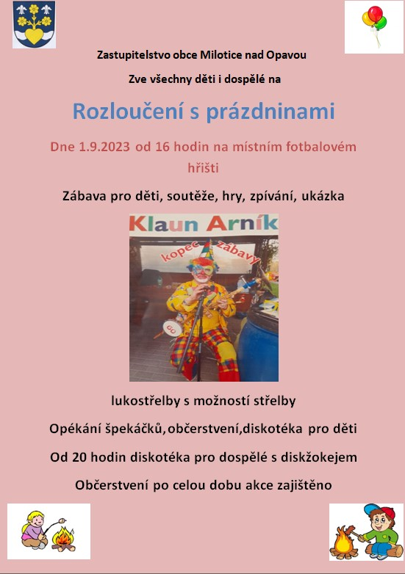

V měsíci říjnu setkání zastupitelů se seniory termín bude upřesněn.

Jubilanti nad 60 let:
Hanzalová Jarmila, Kováč Emil, Dohnal Břetislav, Riffler Zdeněk, Mader Jan, Boronkajová Milena, Mikulaninová Marta, Medková Jarmila, Tomčalová Jaroslava, Fraisová Marie, Marková Anna, Supíková Libuše, Ďuranová Eva, Palupčík Jan, Veselý Vladivoj.
Všem oslavencům blahopřejeme

Rozloučili jsme se:

